淮南联合大学项目采购询报价明细表
*本次项目预算控制价格： 79928元 （供应商所报合计价格超过控制价格为无效报价）
序号 | 设备或材料名称 | 规格及技术参数 | *单价 | 数量 | *合计 | 备注（质保时间）
1 | 宣传栏 | 主材防腐木，每组长大约5米，高2.6米，立柱140mm *140mm，每个宣传栏2个橱窗；不锈钢内胆框架和亚克力面板橱窗。施工工艺：柱子采用混泥土浇灌固定，梁柱榫卯盯结合。颜色根据业主方现场确定 |  | 4组共计20米
2 | 停车场单臂花架 | 主材防腐木，总长24米，分成两组，立柱140mm*140mm，大梁55mm*140mm，格栅45mm*140mm。施工工艺：柱子采用混泥土浇灌固定，梁柱榫卯盯结合。颜色根据业主方现场确定。 |  | 24米
3 | 六角双层凉亭 | 主材防腐木，柱外对角3米，立柱190mm*190mm。12米花架左右各6米弧形设计，立柱190mm*190mm，大梁90mm*190mm,格栅55mm*140mm。施工工艺：柱子采用混泥土浇灌固定，梁柱榫卯盯结合。颜色根据业主方现场确定。 |  |  | 凉亭1个，花架12米
*报价金额大写： *合计价格：

报价要求（有特殊要求由项目负责人自行增加）：
- 所报价格必须包含税金、物流运输、安装调试、售后服务等可能发生的费用。
- 如设备、材料的价格有时效或者其他特殊性，供应商需谨慎报价并主动在备注中标示。
- 国家明文规定的限制性销售物品（如易燃易爆品、管制类危险品、易制毒化品），需随函提交相关的资质、授权。
- 如遇部分设备材料停产或者升级，现有替换的产品相关规格、技术参数需附表说明。
- 所有商品性报价及规格技术参数一经确认成交不得更改。
- 涉及安装施工等安全问题，本次询价不接受个体工商户报价。潜在供应商必须具备对应标的物的设计、生产、制造、安装资质的独立法人。

报价单位承诺：
我单位已熟知报价要求的内容。承诺完全遵照要求执行报价，所提供的商品完全符合国家现行法律法规的要求，全部合格。价格及商品规格技术参数一经确认成交不再更改。

*报价单位： (*加盖公章)
*法人代表： *联系方式：
授权委托人： 联系方式：

年 月 日

图书馆广场文化长廊采购项目需求
图书馆广场采购文化长廊，具体包括：宣传栏4组、停车场单臂花架2组、六角双层凉亭及花架1套。采用防腐木材质，现场安装。
1.宣传栏：主材防腐木，长大约5米，高2.6米，立柱140mm *140mm，每个宣传栏2个橱窗；不锈钢内胆框架和亚克力面板橱窗。施工工艺：柱子采用混泥土浇灌固定，梁柱榫卯盯结合。颜色根据业主方现场确定。
参考图片（仅参考样式，每个宣传栏2个橱窗，可根据实际进行修改）：
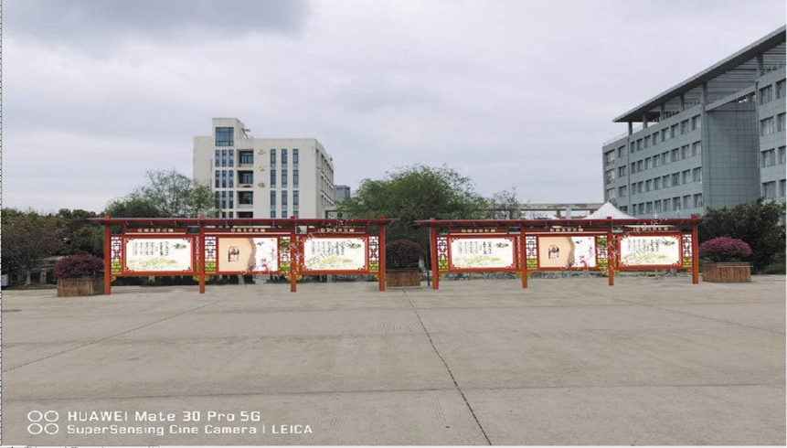

2.停车场单臂花架：主材防腐木，总长24米，分成两组，立柱140mm*140mm，大梁55mm*140mm，格栅45mm*140mm。施工工艺：柱子采用混泥土浇灌固定，梁柱榫卯盯结合。颜色根据业主方现场确定。
参考图片：
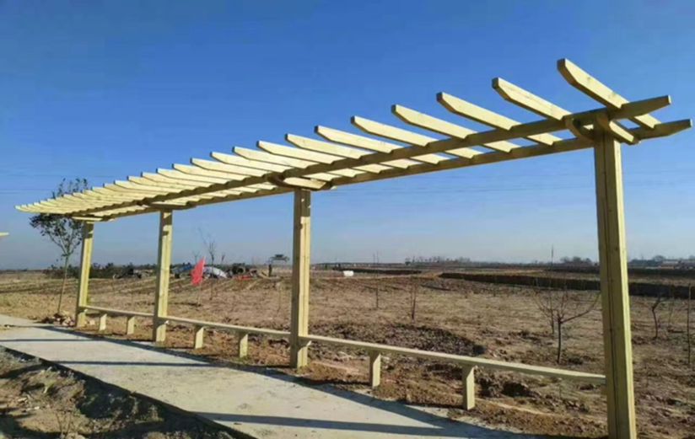
3.六角双层凉亭：主材防腐木，柱外对角3米，立柱190mm*190mm。12米花架左右各6米弧形设计，立柱190mm*190mm，大梁90mm*190mm,格栅55mm*140mm。施工工艺：柱子采用混泥土浇灌固定，梁柱榫卯盯结合。颜色根据业主方现场确定。
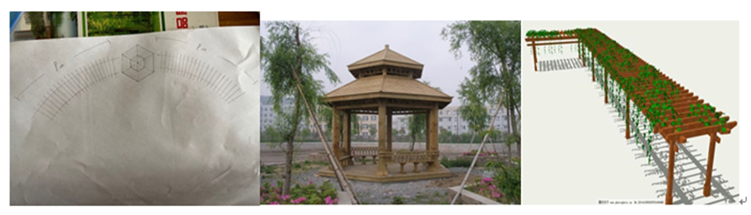

上述三个项目报价包含安装产生的费用、税费、运输费等全部费用。

★★★★★供应商请仔细阅读此流程★★★★★
电子竞价项目操作流程
- 供应商需登录http://cggl.hnuu.edu.cn/进行实名认证注册方可获取报名资格（注册的供应商必须及时完善资料，上传社会信用代码证，企业诚信承诺书，否则视为无效竞价）。
详情请参考http://cggl.hnuu.edu.cn/Info/detail/id/771.html
- 注册完毕后可登录【网上竞价系统】进行报名,报名成功后方可显示竞价页面。
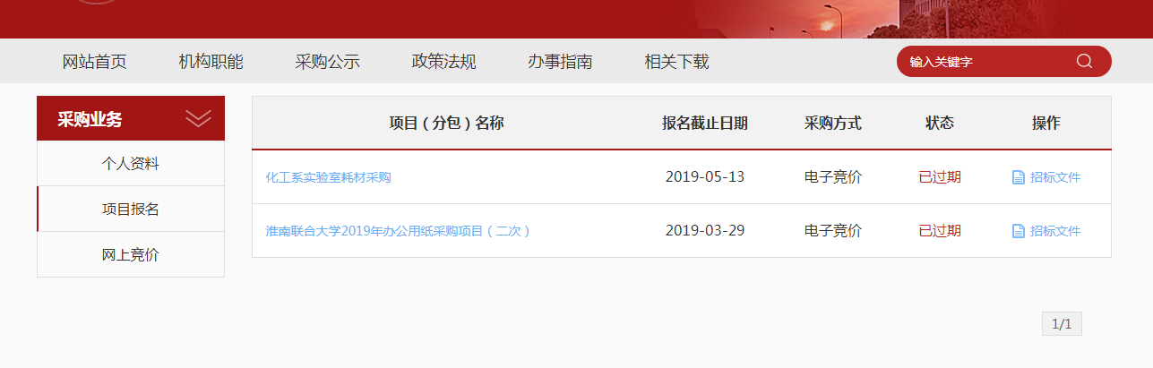
★项目报名后，从操作栏下载招标文件（询价报价明细文件）并仔细阅读后，点击下面的“网上竞价”按钮开始竞价操作。
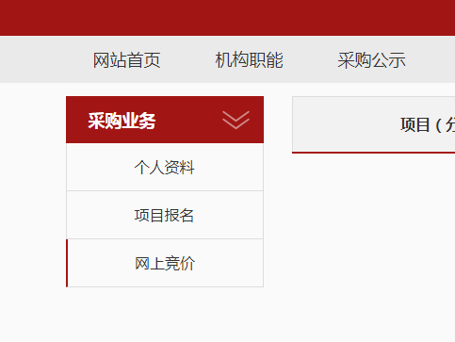
- ★竞价过程，除了在系统内填报标的总金额，还需要将下载的询（报）价明细表进行明细填报。明细报价表中标注*号红色字体行列，为必须填报。明细填报文件需加盖公章，以影印、扫描、拍照的格式上传。
- 填报金额必须保证大小写一致（大小写不一致时以大写为准），影印、扫描、拍照的文件中报价承诺签字及加盖公章部分必须保证清晰可见。

